Logros en Fusión: Hito o propaganda
Victor Duart. Físico. Director del Club de la Ciencia de la RSVAD

El 13 de diciembre de 2022 el Departamento de Energía de los Estados Unidos anunció en una rueda de prensa que el equipo científico e ingeniero del Nuclear Ignition Facility (NIF) del Laboratorio Nacional de Livermore en California, había conseguido la ignición de una cápsula conteniendo deuterio y tritio obteniendo más energía de fusión que la energía en forma de luz láser que se había transferido al sistema. El hecho se ha presentado como un hito innegable en el camino para conseguir energía limpia e inacabable a través de la fusión, pero es cierto que hay ciertas inconsistencias y preguntas en lo que ha trascendido y, en cualquier caso, aún falta mucho por recorrer, por lo que debe imponerse la cautela.
En primer lugar, recordemos que en la fusión nuclear (mecanismo similar al encontrado en las estrellas, incluido nuestro Sol, para generar su energía) se unen dos núcleos ligeros de isotipos del hidrógeno (Duterio y Tritio) para formar uno más pesado (Helio). El peso del núcleo pesado es menor que la suma de los pesos de los núcleos más ligeros. Este defecto de masa se transforma en energía (E = mc²) y además se emite un neutrino. Para ello es necesario “comprimir” esos atamos hasta que se vencen las repulsiones atómicas y se produce la fusión (en las estrellas, esa fuerza es la gravedad de la propia estrella).
Fusión Fisión

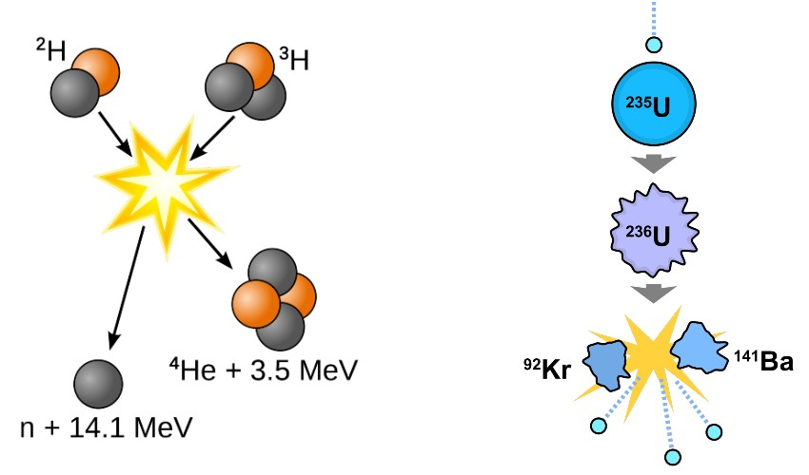
Nota: MeV=Mega Electron Volt. Unidad de medida de energía a nivel atómico.
Por el contrario, la fisión nuclear es una reacción en la cual un núcleo pesado, al ser bombardeado con neutrones, se convierte en inestable y se descompone en dos núcleos, cuyos tamaños son del mismo orden de magnitud, con gran desprendimiento de energía y la emisión de dos o tres neutrones.
Para proveer la energía necesaria para fusionar los dos átomos de deuterio y tritio hay dos procedimientos: el confinamiento inercial y el confinamiento magnético.
El inercial usa la presión física sobre el combustible. Desde hace décadas se han usado láseres disparando sobre el combustible, de forma que la presión de la luz inicia la fusión. El éxito de este método ha sido muy pobre … hasta ahora, …o quizás no, …o no tanto.
En el confinamiento magnético, se usan potentísimos electroimanes en un reactor de forma toroidal para confinar el combustible que adquiere el estado de plasma, con temperaturas de unos 150 millones de grados. Se han conseguido bastantes avances en este campo con los reactores de confinamiento magnético, que reciben el nombre de TOKAMAK (derivado del término en ruso que significa cámara toroide con espirales magnéticas), siendo el mas reciente el Tokamak JET del Reino Unido que consiguió generar un 80% de la energía suministrada.
El proyecto más ambicioso en el campo de la fusión es el proyecto ITER (International Termonuclear Experimental Reactor), que es una colaboración internacional para construir un Tokamak de tamaño real. Consta de 35 países comprendidos dentro de siete miembros principales: China, la Unión Europea, Japón, Corea del Sur, India, Rusia y Estados Unidos. España participa en el ITER activamente: alrededor de 50 empresas españolas han obtenido más de 100 contratos por un importe superior a los 600 millones de euros. Estos son los principales hitos próximos:
- 2020: comenzó el ensamblaje del reactor de fusión nuclear de ITER.
- 2025: finalización del ensamblaje del reactor e inicio de las pruebas con plasma.
- 2027: finalización del diseño conceptual de DEMO.
- 2028: inicio de las pruebas de baja potencia con hidrógeno y helio.
- 2035: Comienzo de las operaciones de fusión.
El ITER en datos
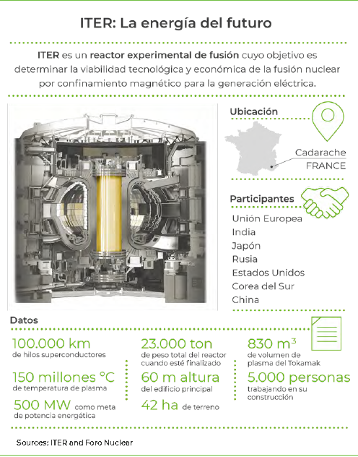

Es el proyecto más serio en fusión nuclear y también el mas costoso, y determinará la viabilidad y la capacidad de esta tecnología de confinamiento magnético para generar energía.

Pero volvamos al reciente anuncio del Departamento de Energía de los Estados Unidos.

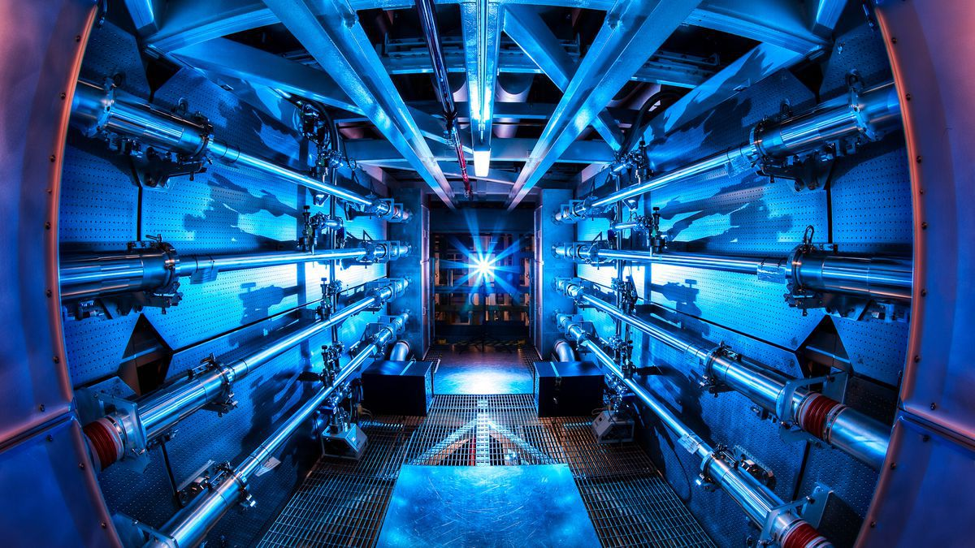
Imagen del interior de la instalación en la que se activan los láseres para la fusión./ Damien Jemison (Lawrence Livermore National Laboratory)

En este experimento, los equipos del laboratorio Livermore enfocaron 192 rayos láser cerca de un objetivo del tamaño de un grano de pimienta en una capa de diamante 100 veces más suave que un espejo, entregando una notable cantidad de energía al objetivo aproximadamente mil millones de veces más rápido de lo que dura un parpadeo (es decir aproximadamente un nanosegundo). La temperatura extrema (más de 55 millones de grados Celsius) y la presión (más de 100 mil millones de atmósferas terrestres) inducen la fusión nuclear en el objetivo.
Según las informaciones del anuncio, durante este nanosegundo, los láseres aplicaron sobre el diminuto objetivo una energía de 1.9 Mega-julios (1 MJ equivale aproximadamente a 0,3 Kwh) y han sido (aparentemente) capaces de medir una producción de energía en ese mini reactor de 3.5 MJ, es decir 1,5 veces la energía suministrada.
El avance conseguido por el equipo de Livermore ha sido medir más energía de salida que de entrada en la cámara de ignición. Con ello han anunciado que el factor de ganancia Q es mayor que 1 por primera vez.
Sin embargo, aquí surge la primera incógnita. Los 1,9 MJ suministrados al objetivo, han sido generados por 192 láseres que se estima han consumido 500 MJ de la red eléctrica, por lo que, en realidad, se han gastado 500 MJ para generar 3,5 MJ en la cámara de reacción, es decir una ganancia de 0,007, muy inferior a los 0,8 del Tokamak Británico.
A falta de mas detalles, este balance energético tan pobre se ha hecho con la misma metodología del confinamiento magnético para que sean comparables, en la que se considera toda la energía puesta en juego para generar la fusión, no solo la suministrada a la cámara de ignición.
El verdadero avance científico/tecnológico es que han conseguido duplicar la energía producida con respecto a la anunciada en una noticia similar el año pasado por estas fechas. Y de hecho nos acerca un poco al objetivo, que aún nos parece lejano, de contar con reactores de fusión basados en el confinamiento inercial para la producción industrial de energía. No por ello deja de ser relevante el resultado, pero quizá se han magnificado sus implicaciones en los medios.
Ocurre que la definición usada por los científicos de Livermore difiere de la utilizada en el campo de la fusión por confinamiento magnético (por ejemplo, el proyecto ITER) y no tiene en cuenta que para tener los láseres funcionando para este disparo se ha consumido aproximadamente 100 veces más energía que la que se ha producido en la fusión, con lo que se podría decir que la ganancia del sistema en su conjunto como “generador” de energía ha sido muy pobre y por debajo de 1.
A pesar del revuelo mediático, y la utilización de términos como energía perpetua, continua, asequible, etc., que de momento no son nada realistas, ni están soportados por la física y la termodinámica, hay que tener en cuenta los siguientes hechos para ajustar el descubrimiento a una realidad más verosímil:
- Como se ha explicado, la energía total usada para alimentar los láseres es 100 veces mayor que la obtenida en la cámara de ignición, por lo que la ganancia energética total es en realidad marginal (no así dentro de la cámara de combustión, donde ha habido una ganancia de energía)
- Aún no se ha publicado ningún artículo científico, de los llamados “revisado por pares”, en el que se explique el experimento, el análisis y los resultados, la falsabilidad o la reproducibilidad del mismo, por lo que el método científico no ha sido seguido, al menos en lo trasmitido públicamente
- El experimento se ha realizado con un reactor de reducidísimas dimensiones, con el combustible del tamaño de un grano de pimienta. La escalabilidad a un reactor de trabajo de tamaño real es desconocida, y requeriría grandes inversiones y desarrollos científicos y tecnológicos que pueden durar decenas de años y billones de dólares.

En resumen, debemos ser muy cautos y críticos con la información que nos llega hoy en día en general, y en particular con esta oleada de noticias sobre los resultados de Livermore y su relevancia en el camino hacia la producción industrial de energía a través de la fusión nuclear, al menos a medio plazo. De momento tenemos una iniciativa internacional seria (ITER), que va paso a paso y que demostrará las posibilidades y limitaciones de la fusión (por confinamiento magnético), pero a una escala real, y en cualquier caso en un par de décadas, al menos.

